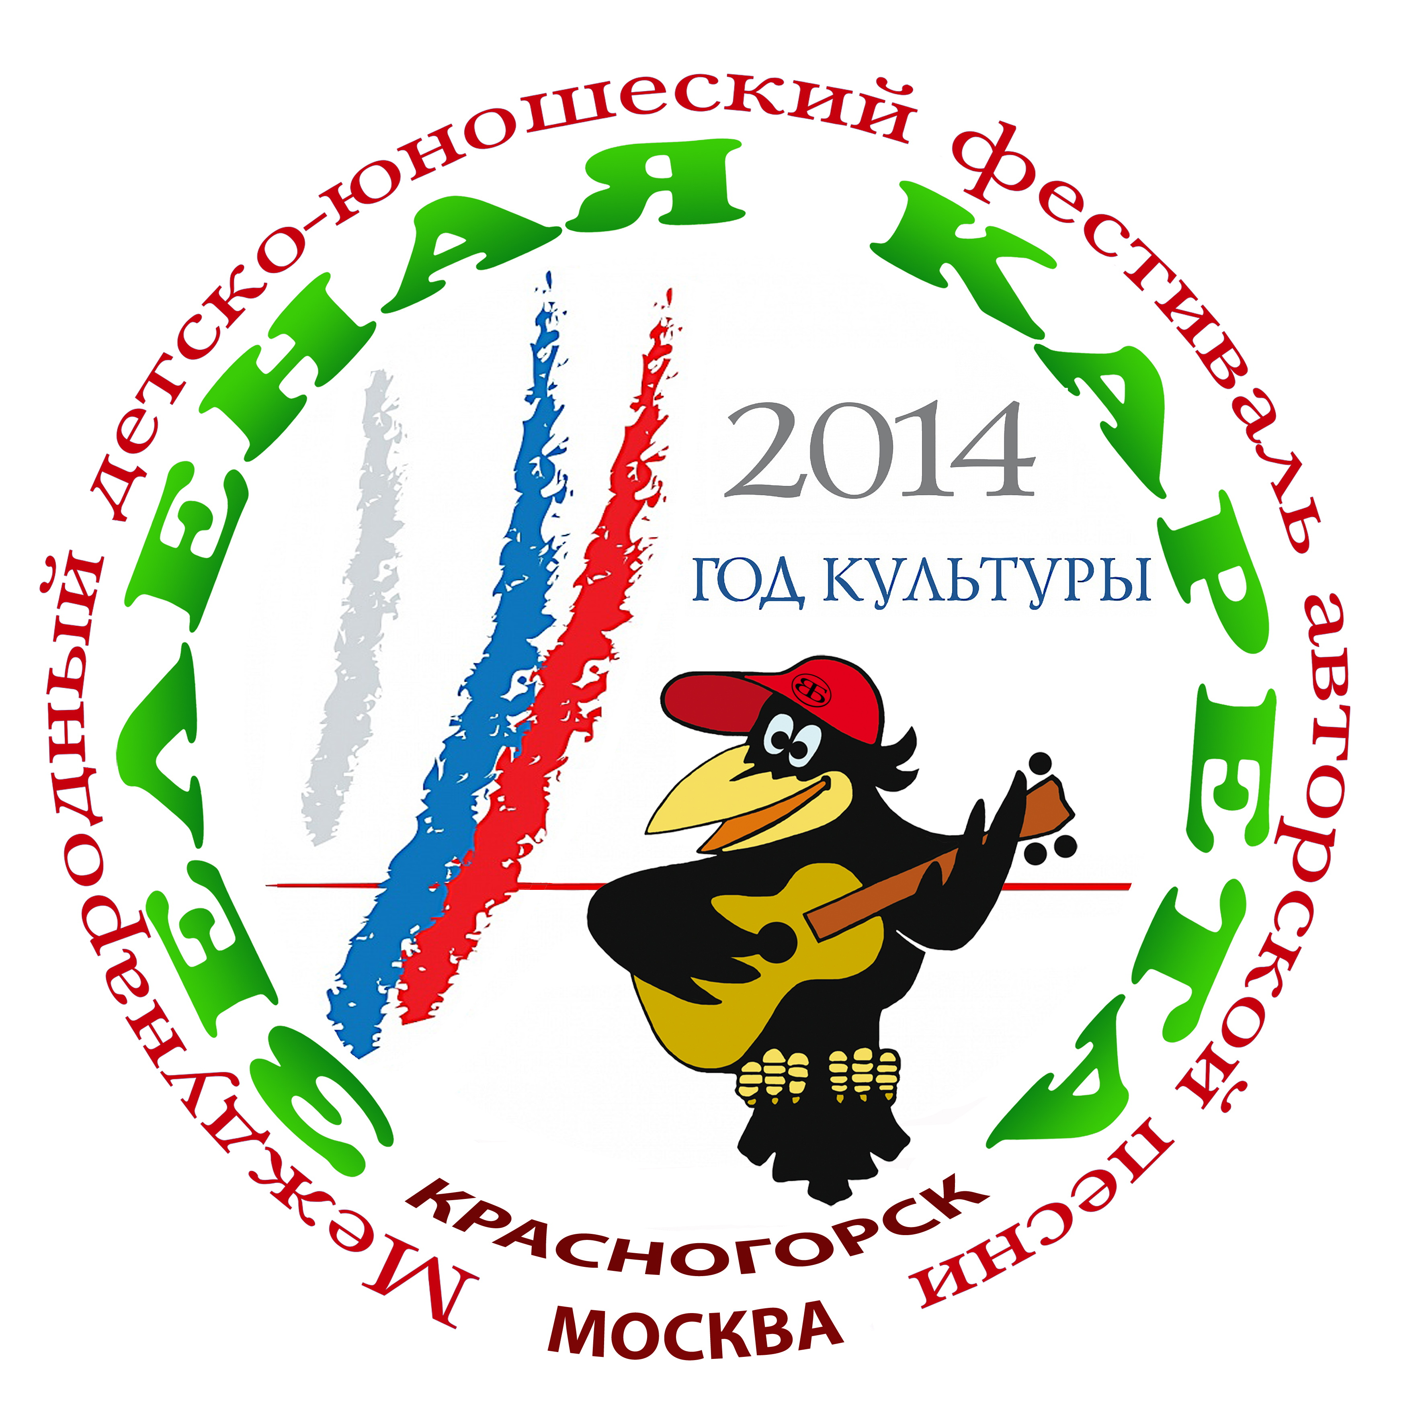
V Международный детско-юношеский фестиваль
авторской песни
«ЗЕЛЕНАЯ КАРЕТА-2014»

Программа фестиваля

День 1. 1.11.2014 г. Гостиница и 2 учебный корпус.
10.00. – 14.00. Заезд и размещение участников Фестиваля. Гостиница.
13.00. – 14.00. Обед. Кафе гостиницы.
14.00. – 15.00. Свободное время.
15.00. – 18.00. Мастерская Галины и Сергея Брусницыных.
Создание видеофильмов. 2 учебный корпус, ауд. 418.
15.00. – 18.00. Теоретические занятия для педагогов. 2 учебный корпус, ауд. 109.
16.00. – 18.00. Мастерская Наталии Беленькой.
Занятия с ведущими гала-концерта. 2 учебный корпус, ауд. 110.
18.00. – 19.00. Ужин. Кафе гостиницы.
19.30. – 22.30. Песенный вечер знакомства и общения. 2 учебный корпус, ауд. 418.
23.00. Отбой.

День 2. 2.11.2014 г. Гостиница и 2 учебный корпус.
8.00. Подъём.
8.30. – 9.30. Завтрак. Кафе гостиницы.
10.00. – 13.00. Мастерская Бориса Кинера. 2 учебный корпус, ауд. 109.
10.00. – 13.00. Мастерская Романа Ланкина. 2 учебный корпус, ауд. 110.
10.00. – 13.00. Мастерская Виктора Попова. 2 учебный корпус, ауд. 132.
13.00. – 14.00. Обед. Кафе гостиницы.
15.00. – 18.00. Мастерская Сергея Матвеенко.
Генеральная репетиция гала-концерта. 2 учебный корпус, ауд. 418.
18.00. – 19.00. Ужин. Кафе гостиницы.
19.30. – 22.30. Песенный вечер бардов и педагогов. 2 учебный корпус, ауд. 418.
23.00. Отбой.

День 3. 3.11.2014 г. Московский день. Библиотека искусств им. А.П. Боголюбова.
7.30. Подъем.
8.00. – 9.00. Завтрак. Кафе гостиницы.
9.30. – 13.00. Автобусная экскурсия по Москве.
13.00. – 14.00. Обед в Москве. Ресторан.
14.00. – 15.00. Подготовка к концерту. Залы Библиотеки.
15.00. – 18.00. Праздник, посвященный Году культуры
и 80-летию Ю.Визбора. Каминный зал Библиотеки.
19.30. Возвращение из Москвы в гостиницу.
20.00. – 21.00. Ужин. Кафе гостиницы.
21.00. – 22.30. Песенный вечер «Гитара по кругу». 2 учебный корпус, ауд. 418.
23.00. Отбой.

День 4. 4.11.2014 г. Дворец культуры «Подмосковье».
8.00. Подъем.
8.30. – 9.30. Завтрак. Кафе гостиницы.
0.30. – 13.00. Репетиция гала-концерта. ДК «Подмосковье».
Микрофонная практика.
13.00. – 14.00. Обед. Кафе «Камея».
14.00. – 15.00. Подготовка к гала-концерту. ДК «Подмосковье».
15.00. – 19.00. Гала-концерт с участием известных авторов и исполнителей.
19.30. – 20.30. Праздничный ужин. 1 учебный корпус, столовая.
21.00. – 21.30. Награждение участников Фестиваля. 2 учебный корпус, ауд. 418.
21.30. – 22.30. Обмен впечатлениями. Гитара по кругу. Кафе гостиницы.
23.00. Отбой.

День 5. 5.11.2014 г. Гостиница.
7.30. Подъем.
8.00 – 9.00. Завтрак. Кафе гостиницы.
10.00. Отъезд участников Фестиваля.

